

АКТ
о внедрении результатов НИР
Настоящий акт составлен об использовании в учебном процессе разработки
«Нанобакены на основе малостенных углеродных нанотрубок, работающих по принципу молекулярных маячков для выявления однонуклеотидных замен»,
выполненной по теме НИР №765 «Молекулярные бакены на основе углеродных нанотрубок для детекции однонуклеотидного полиморфизма». № ГР 20140422.
Разработка использована в учебном процессе кафедры химии.
Разработка используется в процессе выполнения лабораторных работ по курсу «Основы химии полимеров» и позволяет повысить уровень подготовки специалистов по специальности «Биология. Химия».
Описание объекта внедрения прилагается и является неотъемлемой частью Акта.

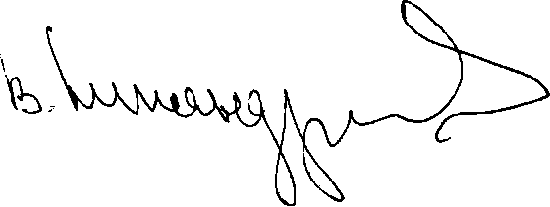
Заведующий кафедрой химии, профессор
В.Н.Никандров

Сотрудники, использовавшие разработку:
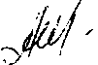
А.А.Велигура

ОПИСАНИЕ ОБЪЕКТА ВНЕДРЕНИЯ
«Нанобакены на основе малостенных углеродных нанотрубок, работающих по принципу молекулярных маячков для выявления
однонуклеотидных замен»
- Краткая характеристика объекта внедрения и его назначения: Разработка способствует лучшему пониманию студентами строения макромолекул и их структуры, а также приобретению знаний о методах исследования структуры высокомолекулярных соединений. Разработка будет полезна студентам при проведении уроков общей биологии в школах, а также при организации научно-исследовательской деятельности с учащимися 10 и 11 классов.
- Фамилия и инициалы разработчиков, ученые степень и звание, должность: Велигура А.А. - преподаватель-стажер кафедры химии.
- Фамилия и инициалы преподавателей, использующих разработку, ученые степень и звание, должность:
Велигура А.А. - преподаватель-стажер кафедры химии.
- Начало использования объекта внедрения (месяц, год): сентябрь 2014 г.
- Число студентов пользующихся разработкой: 41 студент.
- Дата и номер протокола заседания кафедры, на котором разработка рекомендована к внедрению: протокол №2 от 23.09.2014 г.
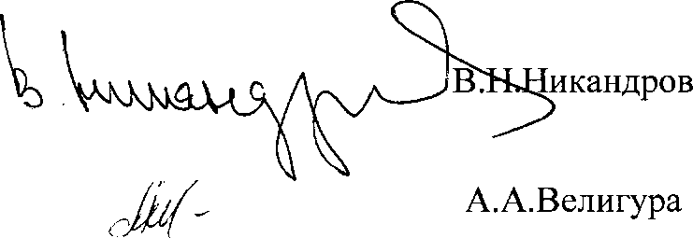
Заведующий кафедрой химии, профессор
Разработчик

